第三章：產品單機配線圖及設定說明

3-1-3 SY-215 互呼型數位對講室內主機

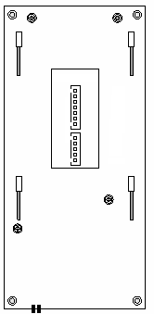

紅
黃
藍
綠
黑
綠
白
TO：IC-04S

TO：SY-212M(C)
開鎖控制
AS1

AS2

紅
黃
藍
綠
黃
TO：SY-213

TO：SY-2101

門號定址短路端子

SY-215背面接線圖

一、門號定址短路端子使用說明：
１﹑短路端子短路時，室內機門號可由門口機自由設定；門口機輸入欲指定之門號後，按〝＃〞鍵，再按一次〝＃〞鍵，室內機 響起，代表門號設定成功。

二、莫氏座：
１﹑7pin莫氏座：內網系統匯流排接頭，各個排線定義如下：
(1)紅線：DC12V電源正極 ( ＋ )
(2)黃線：資料通訊線 ( C )
TO：IC-04S ( 1：4對講介面卡 )
(3)藍線：聲音線 ( S )
(4)綠線：電源負極 ( － )
(5)黑線：控制信號線 ( B )
TO：SY-212M ( C ) ( 訪客監視機 )
(6)綠線：地線 ( G )
(7)白線：開鎖控制
TO：IC-02 ( 3 ) T ( 開鎖控制器 )

２﹑5pin莫氏座：室內分機匯流排接頭，各個排線定義如下：
(1)紅線：DC12V電源正極 ( ＋ )
(2)黃線：資料通訊線 ( C )
TO：SY-213
(3)藍線：聲音線 ( S )
(4)綠線：電源負極 ( － )
(5)黃線：玄關子機觸發線 ( C )
TO：SY-2101
注意： 黃線不能接錯 ( 其餘紅線，藍線，綠線則分別並接 )

